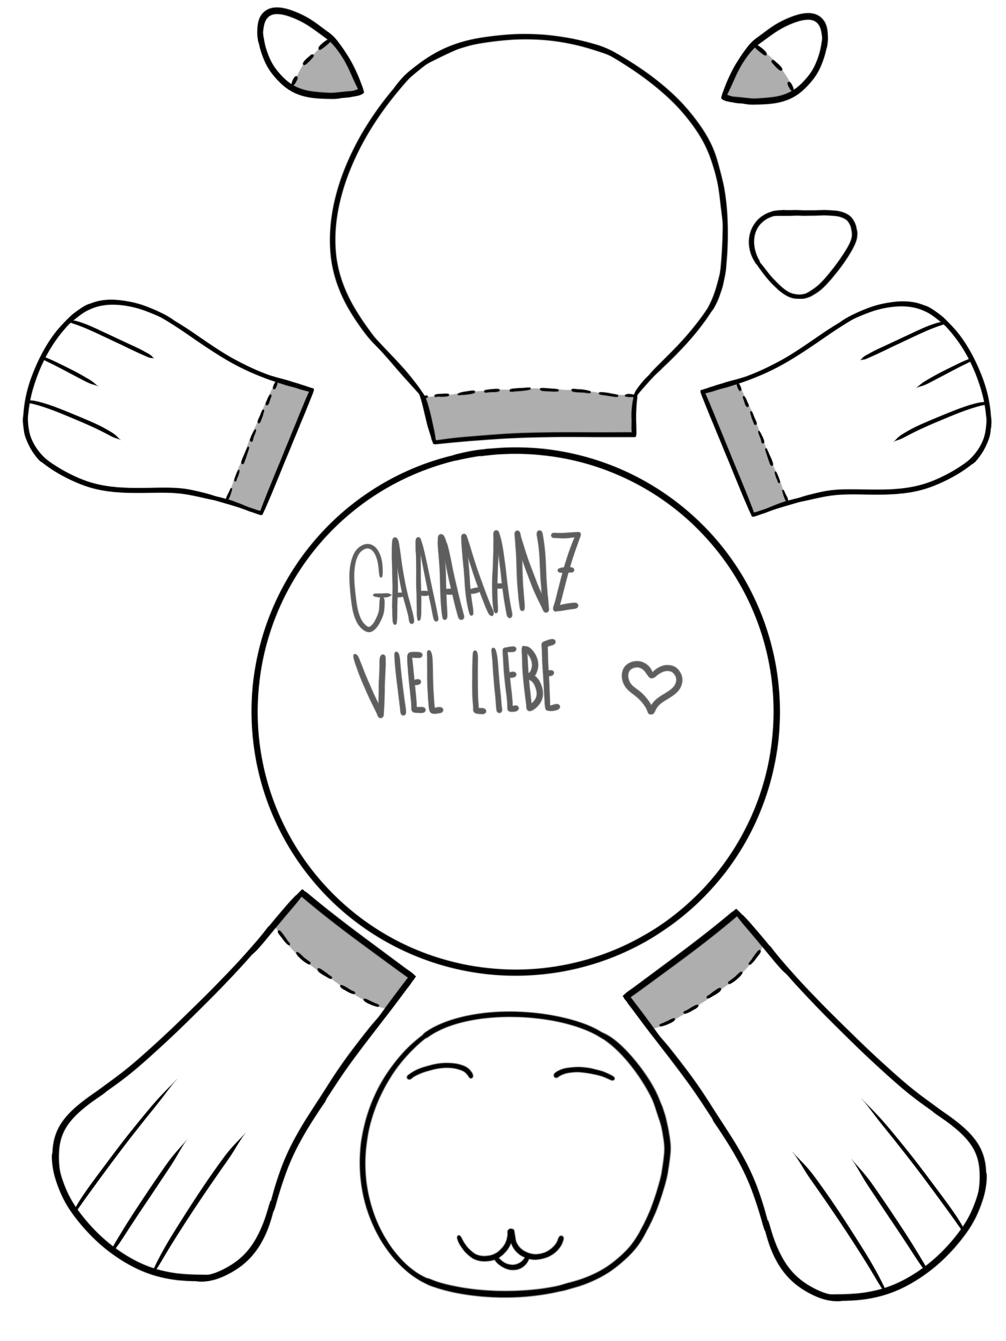
Bastelvorlage: Otter

© Stadtbibliothek Aalen

